- Karboxylová kyselina, která je součástí tuků, je:
- kyselina olejová c) kyselina citronová
- kyselina octová d) kyselina vinná

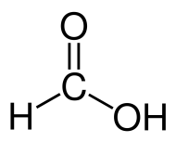
- Tento vzorec patří sloučenině zvané:
- etanol c) metanol
- etanal d) kyselina mravenčí (neboli metanová)

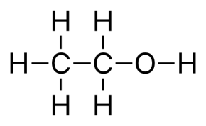
3. Který název sloučeniny patří k tomuto vzorci:
- metanol c) kyselina octová (neboli etanová)
- acetaldehyd (neboli etanal) d) etanol

- Alkohol s velkou hustotou, který je součástí tuků, je:
- glycerol b) etanol c) metanol d) etylenglykol
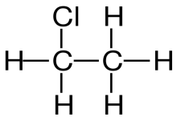
- K tomuto vzorci sloučeniny patří název:
- chloreten c) chlorpropan
- etanal d) chloretan

- Známý materiál teflon je také odvozen od derivátů uhlovodíků. Kterých?
- halogenderivátů b) alkoholů c) dusíkatých derivátů d) karboxylových kyselin

- Jako palivo se používá:
a) glycerol b) etanol c) aminobenzen d) nitrobenzen
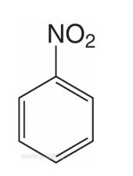
- Který z dále uvedených derivátů uhlovodíků má vzorec uvedený vpravo:
a) aminobenzen b) nitrobenzen
c) aminobutan d) nitropropan

- Výbušnina TRINITROTOLUEN (TNT) je derivátem uhlovodíků. Kterých?
a) halogenderivátů b) alkoholů c) dusíkatých derivátů d) karboxylových kyselin
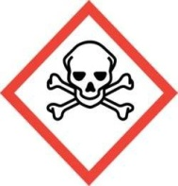
- Tento výstražný symbol byste našli na nádobě s látkou zvanou:
- etanol c) kyselina octová
- metanol d) aceton

- Jako významné rozpouštědlo se používá:
a) etanal b) nitrobenzen c) kyselina octová d) kyselina mravenčí

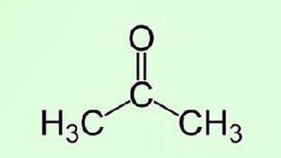
- Vpravo uvedený vzorec patří sloučenině zvané:
a) acetaldehyd (neboli etanal) c) aceton (neboli propanon)
b) kyselina máselná (neboli butanová) d) etanol

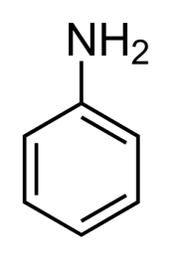
- Který z dále uvedených derivátů uhlovodíků má vzorec uvedený vpravo:
a) nitropropan c) nitrobenzen
b) aminobenzen d) aminobuten

